一、随机变量
随机变量与常见分布
在试验过可能出现的结果可以用一个变量X来表示，且X随着试验结果的不同而变化，称X是一个随机变量
二、随机变量的分布：
1.表格法
2.P(Xi)=Pi
三、随机变量分布的性质
1.p>=0
2.所有p相加为1
四、随机变量的数学特征
1.期望（加权均值）E[X]
线性性 E[aX+b]=aE[X]+b
2.方差（衡量数据平稳程度）D[X]
D[aX+b]=a²D[X]
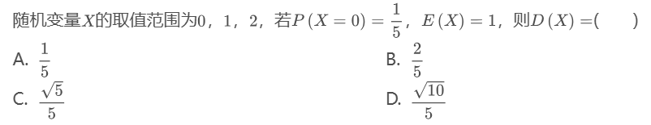

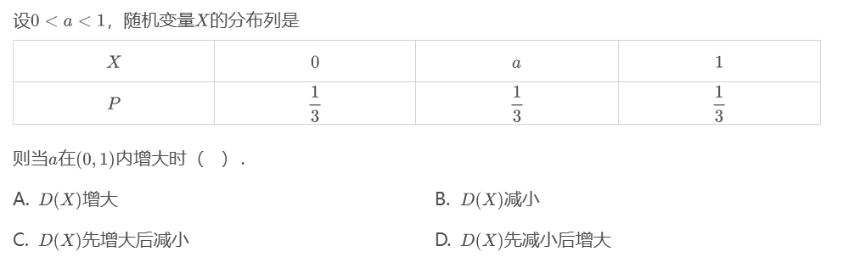

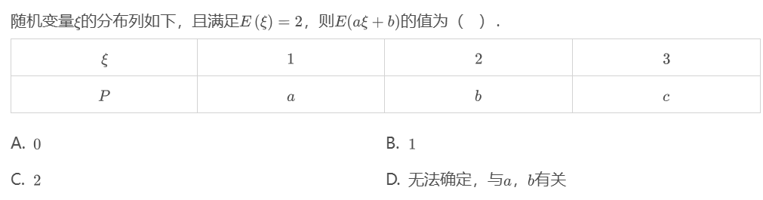

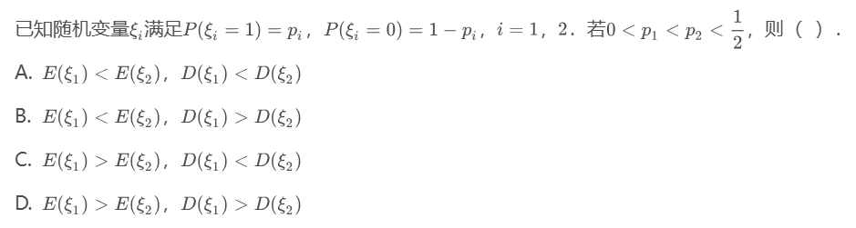

常用分布

一、伯努利分布
只有两种结果，进行一次试验

二、二项分布
伯努利分布做n次，满足某种结果的次数作为随机变量
符号X~ B( n , p )

三、超几何分布
在含有M件特殊品的N件物品中，任取n件，其中有X件特殊品
X~ H（n，M，N）

